QUIZ NAHWU  
  
**Kalimat dalam Ilmu Nahwu adalah**

* Perkataan yang Tunggal

**Isim adalah**

* Lafadh yang menunjukkan nama manusia , binatang , tumbuhan , benda mati atau segala sesuatu yang lain

**Lafadh yang menunjukkan terjadinya pekerjaan di waktu tertentu disebut**

* Fi'il

**Lafadh yang tidak tampak maknanya secara sempurna kecuali bersama lafadh yang lain disebut .......**

* Huruf

**Susunan dari kalimat - kalimat yang sudah berfaedah disebut**

* Jumlah

**Susunan pernyataan yang terdiri dari Fi'il , Fa'il dan Maf'ul disebut**

* Jumlah Fi'liyah

**Perubahan akhir kalimat karena perbedaan amil - amil yang masuk padanya baik secara lafadh maupun perkiraan adalah**

* I'rob

**Isim yang dibaca rafa' dan menunjukkan pelaku suatu pekerjaan dinamakan**

* Fa'il

**Lafadh yang menunjukkan terjadinya pekerjaan sebelum pembicaraan disebut**

* Fi'il Madhi

**Isim yang dibaca rafa' yang terletak di awal jumlah dan terbebas dari amil - amil lafdhiyah disebut**

* Mubtada'

**مَرَضَTentukan Fa'il dari kalimat di atas !**

* هُوَ مقدرة

**صَدَ قَـتْTentukan Fa'il dari kalimat di atas !**

* هِيَ مقدرة

**يَدْخُلاَنِFa'il dari kalimat di atas adalah**

* الأَلِفُ

**يَعْـبُـدُوْنَFa'il dari kalimat di atas adalah**

* الوَاوُ

**اُدْخُـلِيْManakah Fa'il dari kalimat di atas ?**

* اليـَاءُ

**Tentukan manakah Mubtada' dari Jumlah Ismiyah tersebut !**

* زَيْدٌ

**Maf'ul dari Jumlah Fi'liyah tersebut adalah**

* كَلْبـــاً



**Manakah Khobar dari Jumlah Ismiyah tersebut ?**

* فِـــــيْ المَـــعْـــهَـــدِ



**Tanda rofa' dari kalimat ( مـوســـى ) adalah**

* ضُــمَّـــةٌ مقدرة

**Kalimat di atas adalah Fi'il Mudhori' yang dibaca nashob , tanda nashobnya adalah ............................**

* Membuang Nun

**Kalimat yang tepat untuk mengisi titik - titik di atas adalah ................**

* صَـابِرٌ

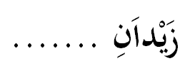

**Kalimat yang cocok untuk melengkapi titik - titik di atas adalah**

**Mubtada' yang cocok untuk Khobar di atas adalah ...........................**

* **الــمُــسْـــلِــمُـــوْنَ**

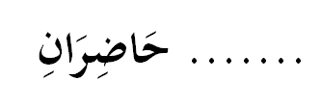

**Lengkapilah titik - titik di atas dengan Mubtada' yang benar !**

* **مُــــحَــــــمَّـــــدَانِ**

**Maf'ul bih yang cocok untuk Jumlah Fi'liyah di atas adalah ..........**

* **زَيْـــداً**

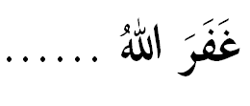

**Lengkapilah Maf'ul bih dari Jumlah Fi'liyah di atas dengan pilihan yang benar ..............**

* **الــمُـــتَّـــقِــــيْــــنَ**

**Fi'il yang tepat untuk mengisi titik - titik di atas adalah ...........................**

* **عَـــــبَـــــدَتْ**

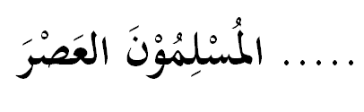

**Isilah titik - titik dalam Jumlah di atas dengan Fi'il yang benar !**

* **يُــــــصَـــــلِّــــــيْ**

**Maf'ul bih yang sesuai untuk Jumlah Fi'liyah di atas adalah ......................**

* **الظُّــــهْــرَ**

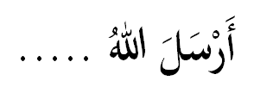

**Lengkapilah Jumlah Fi'liyah di samping dengan Maf'ul bih yang benar !**

* **مُــــحَـــــمَّـــــداً**

**Isim yang cocok untuk mengisi titik - titik di atas adalah .....................**

* **الْــمَـكْــتَــبِ**

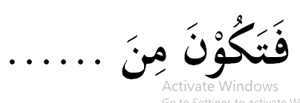

**Isim yang sesuai untuk mengisi titik - titik di atas adalah ........**

* **الْــمُــعَــذَّبِــيْــنَ**

**Fi'il yang cocok untuk melengkapi titik - titik di atas adalah .....................**

* **يَــضْــرِبَ**

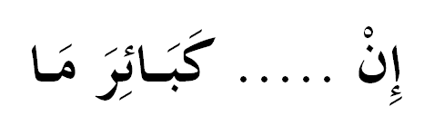

**Fi'il yang sesuai untuk titik - titik di atas adalah ........**

* **تَــجْــتَـــنِــبُــوْا**

**Khabar yang cocok untu ( إنّ ) di atas adalah .....................**

* **غَــفُــوْرٌ**

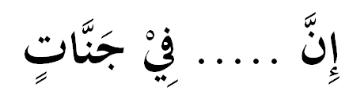

**Isim yang sesuai untuk (إنّ ) di atas adalah ....................**

* **الْـــمُـــتَّـــقِــــيْــنَ**

**Khabar ( كان ) yang sesuai dengan Jumlah di atas adalah .............**

* **رَحِــيْــمــًا**

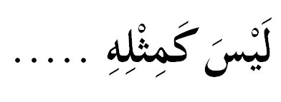

**Isim ( لَــيْــسَ ) yang cocok untuk titik - titik di atas adalah ...................**

* **شَـــيْءٌ**

**Maf'ul bih 1 yang sesuai untuk Jumlah di atas adalah ....................**

* **مُـــحَــــمَّــــدًا**

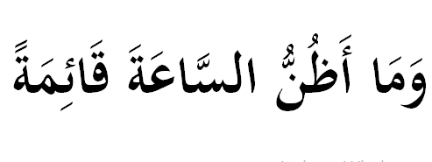

**Jumlah di atas berasal dari Jumlah Ismiyah , yaitu .................**

* **الــسَّــــاعَـــــةُ قَــــــئِــــــمَــــةٌ**